INJEÇÃO ELETRONICA, CHECK ENGINE E SENSORES AUTOMOTIVOS

Antes de começar a falar sobre os itens citados acima vamos ter que voltar um pouco no tempo para entender o porquê eles foram inventados.

Quem andou em carros antigos como o Chevette, Passat, Brasília, Gol, Corcel, Fiat, Volks e outros veículos vendidos na década de 70/80 deve ter boas lembranças do cheiro da gasolina. Ela invadia o carro em curvas, subidas e decidas etc...etc...etc....
O pai da gente dizia que era culpa de uma tal “mistura rica” que a gente não entendia mas aceitava só para ouvir mais sobre o assunto. Ainda me lembro do veículo pesado e do cheiro de gasolina ao subir a Serra da Piedade na cidade de Caeté/MG.
O sistema de admissão promovido pelo CARBURADOR era extremamente ineficiente e dispendioso. Bastava você sair de uma cidade como o RJ (0 a nível do mar) e ir para BHTE (800 m acima do nível do mar) para que o veiculo apresentasse problemas de desempenho. (O carburador que havia sido regulado na cidade de origem não conseguia manter a mesma produtividade numa cidade onde o ar era mais rarefeito pela altitude). O carburador continuava mandando o mesmo tanto de gasolina para a admissão independente da quantidade de O2 que o ambiente era capaz de fornecer. A partir do advento da INJEÇÃO ELETRONICA foram desenvolvidos SENSORES para auxiliar o bom funcionamento do carro. Estas sondas permitiam medir as diversas variáveis que melhoravam ou pioravam o desempenho do motor promovendo uma queima mais eficiente da GASOLINA.

Para o carro ficou mais fácil, mas para o mecânico ficou bem mais complicado. Com o carburador era simples. Bastava você desmontar, limpar e regular e o fluxo de alimentação de COMBUSTIVEL se restabelecia. Da mesma forma, a troca do filtro de ar era o suficiente para melhorar a entrada do COMBURENTE. Com a injeção eletrônica um veiculo que está falhando ou sem força pode ser velas, cabos, bobina, anéis, filho de ar ou um sensor MAF, MAP, sensor de DETONAÇÃO ou sonda LAMBDA fornecendo informações erradas.

O QUE A LUZ DO CHECK ENGINE QUER NOS DIZER ENTÃO?

Essa talvez seja o sinal luminoso mais odiado do mundo. Ela indica que ALGUMA coisa não está bem no motor. Ela pode piscar intermitentemente.... pode acender e ficar acesa até que você desligue o carro.... pode acender e ficar acessa pra sempre...... Só o fato de acender já indica que ALGUMA COISA NO MOTOR não está bem. E ela pode acender nos seguintes casos:

- A SONDA CAPTOU UM DADO INCORRETO, CONFUSO OU INCOMPATIVEL.
Neste caso a sonda captura uma falha de algum componente e mostra isso ao proprietário do veiculo acendendo o CHECK ENGINE.

- A PROPRIA SONDA COMEÇA A FORNECER DADOS INCOMPATIVEIS.
Neste caso um problema na sonda faz com que ela capture dados distorcidos que acabam por provocar o mau funcionamento do motor.
Nos dois casos a luz do CHECK ENGINE vai acender e só um SCANNER vai poder apontar uma possível causa.

MAS COMO FAÇO PARA SABER ONDE O PROBLEMA ESTÁ?

Realmente..... com a injeção eletrônica ficou bem mais difícil identificar o problema. Hoje, com os modernos Scanners, precisamos primeiro identificar de onde vem a informação (QUAL SONDA) e verificar qual o PROBLEMA relatado por ela. E isso tudo começa com a conhecida CHECK ENGINER.

Ficam então as perguntas:

Como encontrar o problema apontado pelo CHECK ENGINE?
Quais são os tipos de sensores existentes?
Como eles funcionam?

Sensor de rotação do motor

É o mais importante sensor do sistema de injeção, sua informação é tão vital para o sistema que o motor? Dependendo do sistema? Pode nem entrar em funcionamento caso seja detectada sua ausência.
Toda essa importância se deve ao fato de sua informação ser base para todo o sincronismo entre o sistema de injeção(tempo de injeção) e ignição(avanço ou atraso da centelha.).
O sensor de rotação do motor é um ímã fixado no bloco do motor cuja função é contar quantas voltas o eixo do motor dá a cada minuto. Essa informação é transmitida para uma unidade eletrônica de comando (ECU), o computador que gerencia o funcionamento do motor.

“A ECU calcula a quantidade de combustível para um determinado instante e defini outros parâmetros, como o melhor momento para a centelha e melhor ângulo de abertura da borboleta, no caso do sistema de acelerador eletrônico”,

O sensor ainda fornece informações para o limitador de giros do motor, painel de instrumentos e controle de tração.

A ECU vai contar quantos impulsos foram gerados por segundo e calcular quantas voltas o eixo dá em um minuto, chegando assim às rotações por minuto do motor. A falta de um dente na roda 6 é proposital, pois assim o sensor reconhecerá o fim de cada volta.

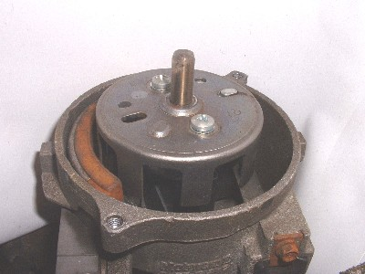

Sensor de fluxo maciço do ar (MAF)

O sensor MAF (Mass Air Flow) é um transdutor trifilar que mede a quantidade de ar que entra no motor. O módulo de controle do motor utiliza o sinal do sensor MAF para calcular o tempo de injeção de combustível conforme as mudanças no fluxo de ar do motor. Uma grande quantidade de ar indica que o motor está sob carga (requer mais combustível), enquanto uma quantidade pequena de ar é sinal de que o motor está funcionando em marcha lenta (requer menos combustível). O sensor MAF é conhecido tecnicamente pelo nome de gerador de freqüência, já que converte o fluxo de ar do motor num sinal de freqüência. Os motores que utilizam um sensor MAF são extremamente sensíveis a vazamentos de ar, pois isso afeta a medição. É por isso que uma vareta medidora mal assentada ou a falta de uma tampa de bujão de abastecimento de óleo podem fazer com que o motor funcione em marcha lenta de maneira trepidante ou até mesmo pare de funcionar.

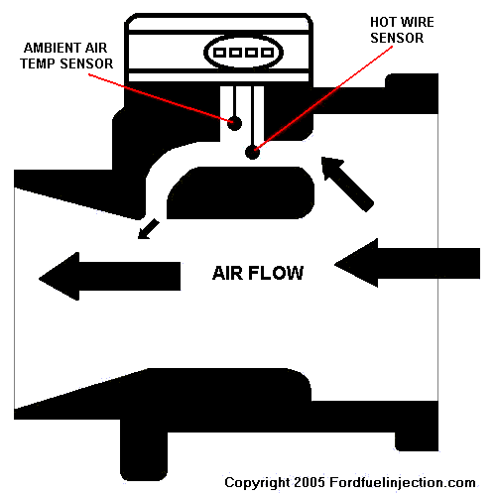
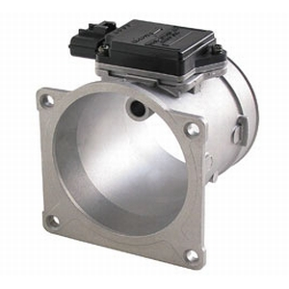

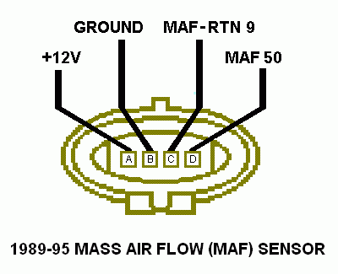

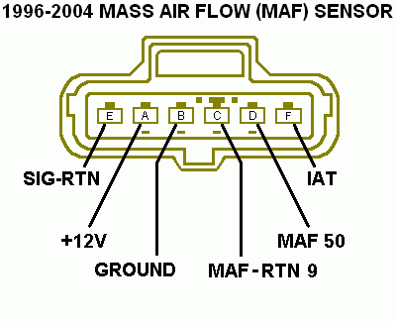

Sensor de pressão absoluta (MAP)

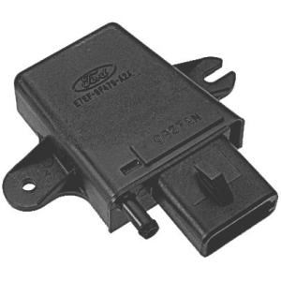
Este Sensor funciona como um disco piezo elétrico (pressure-sensing). No entanto, em vez de gerar uma voltagem, a sua saída é uma mudança de frequência. O sensor muda relativa freqüência à ingestão de aspiração. A freqüência do sensor aumenta à medida que aumenta a vácuo. O sensor MAP permite que o PCM para determinar que a carga do motor é. Seu sinal atinge proporção ar / combustível, ponto de ignição, o fluxo de EGR e compensação de altitude.

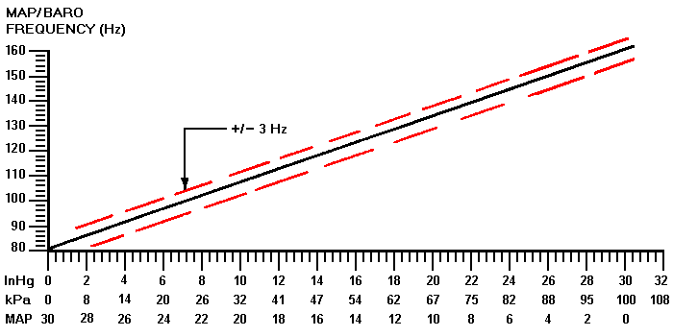
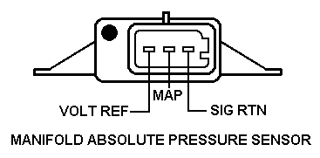

Sensor de pressão absoluta do coletor
Vacuum Manifold |  | MAP Frequency
inHg | kPa | Hz
0 | 0.00 | 159
3 | 10.2 | 150
5 | 16,2 | 146
6 | 20,3 | 141
8 | 25,7 | 134
9 | 30,5 | 133
11 | 36,7 | 126
12 | 40,6 | 125
13 | 45,4 | 121
14 | 47.2 | 119
15 | 50,8 | 117
16 | 54.0 | 114
17 | 57,0 | 111
18 | 61,0 | 109
19 | 76,3 | 107
20 | 70.0 | 104
21 | 71,1 | 102
23 | 78,1 | 97
24 | 81,3 | 95
27 | 91,5 | 88
30 | 101,6 | 80
29.92 inHg = Nível do Mar
100 kPa = Nível do Mar
5.280 pés = 1 milha
14,7 PSI = nível do mar

Sensor de posição do acelerador (TPS)
O sensor de posição do acelerador é conhecido pelo nome técnico de potenciômetro, que é um dispositivo projetado para detectar movimento.
Quando o motorista pressiona o pedal do acelerador, o sensor TPS (Throtlle Position Sensor) detecta a alteração do ângulo do acelerador e envia esta informação ao módulo de controle do motor. Há três circuitos que conectam o sensor TPS à ECM. Um de referência, de 5 Volts, um da linha do sinal e um de aterramento (retorno de sinal). Como mostra a figura abaixo, a corrente circula entre os circuitos de alimentação e os de aterramento, em toda a amplitude da extensão do resistor.
O contato deslizante detecta a voltagem disponível em diversos pontos ao longo do resistor, que correspondem à posição real da placa do acelerador.
Funcionamento detalhado do sensor TPS
O módulo de controle do conjunto propulsor envia um sinal de 5 Volts ao sensor TPS e monitora a voltagem na linha do sinal. Quando o acelerador está fechado, o contato deslizante está no ponto mais próximo do lado do aterramento do circuito.
Nessa condição, a voltagem do sinal é somente de meio Volt (ver a figura abaixo). Quando o acelerador está aberto, o braço do contato deslizante move-se para o lado de alimentação do circuito. Isso causa um aumento constante na voltagem do sinal, até um máximo de 5 Volts, com o acelerador totalmente aberto.

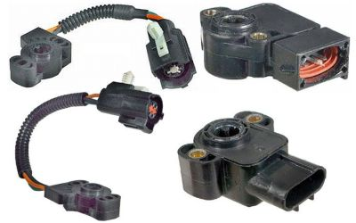

Sensor da Temp. do arrefecimento do motor (ECT)
Este sensor mede a temperatura do motor, e tem um grande impacto sobre a relação de combustível. Ele acumula varias funções entre elas enriquecer a mistura quando o veículo estiver frio; Evitar o superaquecimento; melhorar o desempenho durante a aceleração além de permitir encurtar o tempo necessário para aquecer o motor ajudando a obter uma grande economia de combustível.

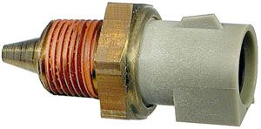

Sensor de temperatura do ar de admissão (ACT)
Este sensor mede a temperatura do ar que entra no motor e que afeta diretamente a relação de consumo. Quanto mais frio o ar entra mais denso ele é. Ar mais denso pode utilizar mais combustível, o que nos dá maior precisão na obtenção de nosso ar desejado em relação ao combustível.

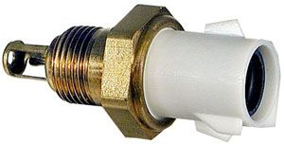

Sensor de oxigênio dos gases da exaustão (HEGO)
Este sensor fica inserido no sistema de escapamento e mede o teor de oxigênio nos gases de escape. Este sensor informa ao computador se como o ar está sendo usado em relação ao combustível injetado. Si os gases do escapamento está com muito/pouco O2 regula a entrada de mais/menos gasolina na mistura para tornar a combustão mais eficiente.

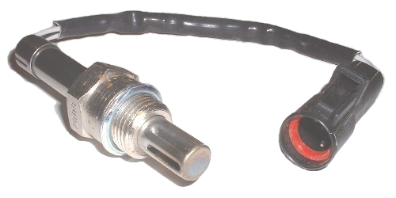

Sensor de pressão barométrica (PA)
Este sensor mede a pressão do ar exterior. Isto lhe permite sair de qualquer cidade ao nível do mar e dirigir em cidades acima de 1200 metros de altitude mantendo a relação de combustível perfeita para cada elevação ao longo da viagem. Isso é algo que os carburadores nunca poderiam fazer. Este sensor utiliza outros sensores do sistema para obter eficiência antes mesmo de dar a partida no motor.

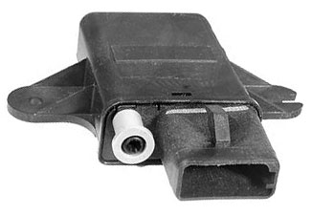

Sensor de velocidade do veículo (VSS)

Este sensor diz ao computador o quão rápido você está indo permitindo controlar a emissão de forma a melhorar o desempenho quando na rodovia. Controla também o uso de gasolina durante a desaceleração.
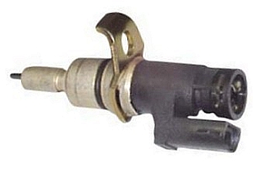

Sensor de detonação (KS)
O sensor de detonação é usado para detectar a detonação do motor durante a partida.
Como resultado, a tensão enviada para o PCM que irá retardar o desencadear de temporização.
Detonação é um dos piores problemas que um motor pode vir a ter, silenciosamente ela danifica o motor até que em casos extremos este venha a parar.
O motorista menos atento pode não perceber, mas este fenômeno não passa em vão pelo sistema de injeção graças ao Sensor de Detonação.
Knock Sensor como é chamado em inglês, é um sensor do tipo piezo-elétrico, estes sensores são sensíveis à vibrações. Quando o motor está detonando as vibrações provenientes das reflexões de onda dentro da câmara de combustão fazem vibrar o elemento piezo-elétrico do sensor gerando um tensão elétrica no sensor que é enviada para ECU.
O sensor é calibrado para trabalhar em um faixa determinada de frequência, entre 5 e 20KHz, justamente a faixa dos ruídos de detonação.
Complexo e sensível, todo o circuito deste sensor possui uma blindagem especial contra interferências externas e do próprio sistema elétrico e eletrônico do motor.
Na maioria dos caso o sensor está aparafusado no bloco do motor, por ser sensível, possui um torque específico para tal, geralmente 2mkgf.
Controle de detonação:
Detonação sempre vai existir, de uma certa forma o ideal é trabalhar em cima deste fator para evita-lo ao máximo, apenas atrasando o ponto de ignição consegue-se evitar a detonação, mas por outro lado temos perca desempenho, aumento no consumo de combustível e emissão de poluentes. Então a ECU passa a realizar um controle em malha-fechada da detonação chamado, Regulagem de Detonação.
Objetivando manter o motor funcionando no limite de detonação, a ECU toma como base informações provenientes dos principais sensores do sistema, rotação, pms, fase e temperatura. E partindo do sinal do sensor de detonação, a ECU o interpreta com um sinal de combustão. Este sinal será comparado a um parâmetro de combustão sem detonação, com isso é feito o reconhecimento do sinal como sendo ou não detonação, e efetuado o atraso no respectivo cilindro até que não ocorra mais o fenômeno.
Então a ECU inverte o processo, passa a adiantar progressivamente o ponto até que este volte ao normal.
Entenda que o sensor de detonação está sempre captando vibrações de dentro da câmara, logo muitas dessas vibrações serão parecidas, pois o motor está funcionando, há constantes combustões através da centelha da vela de ignição. Conclui-se que, o sensor informa não apenas se há ou não detonação dentro do câmara, ele informa também a curva de pressão dentro dela.
Todo esse controle feito sobre o funcionamento do motor é realizado em cada cilindro do motor. A ECU dispões de todos os mapas e parâmetros para cada operação do motor gravadas em sua memória permanente(saiba qual aqui.).
Controlar a detonação também torna possível a utilização de diferentes tipos de combustíveis com ótima performance em qualquer regime de funcionamento.
A memória de avaria registra as informações sobre o funcionamento incorreto do motor, bem como em qual cilindro ocorreu detonação e quantas vezes.
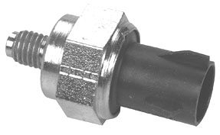

Sensor de posição da válvula EGR (EVP)

Os sistemas EGR têm sido usados em veículos há muitos anos. O principal objetivo do sistema é controlar as temperaturas da câmara de combustão. Isto é feito para reduzir a quantidade de óxidos de Nitrogênio (Nox) no escapamento. Embora o EGR seja necessário para controlar emissões de Nox, o mesmo também afeta a eficiência volumétrica.
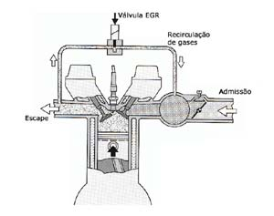

A válvula EGR linear propicia uma ligação entre a admissão de ar e o sistema de escapamento. Normalmente, o motor puxa ar através do corpo de borboleta para o coletor de admissão. A válvula EGR linear é colocada numa posição tal que, quando a mesma é aberta, um pouco de gases de escapamento flui também para a admissão.
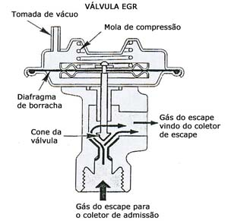
Conforme o pistão se move para baixo no curso de admissão, a combinação de ar/combustível e escapamento entra na câmara de combustão. Embora o volume de gases entrando na câmara de combustão seja o mesmo, haverá menos ar para queimar quando o combustível é inflamado, de modo que a temperatura e a pressão do cilindro diminuirão. Menos oxigênio e temperaturas mais baixas equivalem a uma queda nos níveis de Nox.

Visto que a pressão no cilindro é quem empurra o pistão para baixo, o desempenho do motor pode ser afetado pela diminuição na pressão do cilindro.
Atualmente existem motores que não utilizam válvulas EGR. Isto é obtido de uma combinação de projeto de motor e calibrações computadorizados de controle de alimentação e tempo. Com a sobreposição apropriada da válvula, as temperaturas do cilindro são controladas e as emissões de Nox, reduzidas.
A válvula EGR encontra-se localizada num tubo entre os coletores de escape e de admissão. Quando é aplicado vácuo pela válvula reguladora de vácuo EGR, o diafragma abre a sede da válvula contra a pressão de uma mola e permite a entrada dos gases de escape. A sede da válvula é fechada novamente pela pressão da mola quando o vácuo deixa de ser aplicado.
A válvula EGR é aberta de acordo com as condições de funcionamento do motor e os valores de regulagem para recirculação dos gases de escape estão memorizados no módulo de injeção eletrônica.
Válvula reguladora de vácuo EGR
A válvula reguladora de vácuo EGR encontra-se localizada no tubo de vácuo que vai do coletor de admissão para a válvula EGR. Quando a válvula reguladora de vácuo EGR fica sem alimentação de tensão, o vácuo atua sobre o prato metálico da válvula que se encontra pressionado contra a sede da válvula pela força da mola, e o vácuo é reduzido pela entrada do ar fresco. Este ar passa através de um filtro de espuma no alojamento superior da válvula reguladora de vácuo. O vácuo restante não é suficiente para abrir a válvula EGR.
A válvula reguladora de vácuo é desacoplada através de um ponto de estrangulamento na ligação do tubo flexível do tubo de vácuo para o coletor de admissão, de forma que a pressão possa ser regulada. Quando a válvula reguladora de vácuo é acionada por impulsos de massa, através do módulo de injeção eletrônica, o campo magnético da bobina aumenta a força de fechamento da válvula de sede plana, dado que o prato em ferro da válvula é atraído magneticamente. Isto permite a criação de um vácuo que atua sobre o diafragma da válvula EGR, abrindo-a.
O vácuo na válvula reguladora de vácuo pode ser controlado pelos impulsos de massa variáveis. Deste modo, a válvula EGR é aberta de forma que a recirculação dos gases de escape no circuito fechado esteja de acordo com os valores específicos no mapa memorizado no módulo de controle do motor.
